Почему рисуют дети
Мир будет счастлив только тогда, когда у каждого человека будет душа художника. Иначе говоря, когда каждый будет находить радость в своём труде”.
Роден
Каждый ребенок с двух - трех лет и до подросткового возраста рисует грандиозные, многофигурные со сложным переплетением сюжетов композиции, рисует вообще все, что слышит и знает, даже запахи. Дети одного возраста на всех континентах в своих рисунках обязательно проходят одни те же стадии: "каракули", "головоноги", "прозрачность". Их фантазия удивительна схожа. Зачем и почему рисуют дети? Это - один из путей совершенствования организма. В начале жизни рисование развивает зрение и умение видеть. Ребенок усваивает понятия "вертикаль" и "горизонталь", отсюда линейность ранних детских рисунков. Затем он постигает формы, свойства материалов, постепенно осмысливает окружающее. Происходит это быстрее, чем накопление слов и ассоциаций, а рисование дает возможность в образной форме выразить то, что уже узнал малыш и что он не всегда может выразить словесно. Рисование не просто способствует развитию зрения, координации движений, речи и мышления, но и помогает ребенку упорядочить бурно усваиваемые знания, все более усложняющиеся представления о мире.
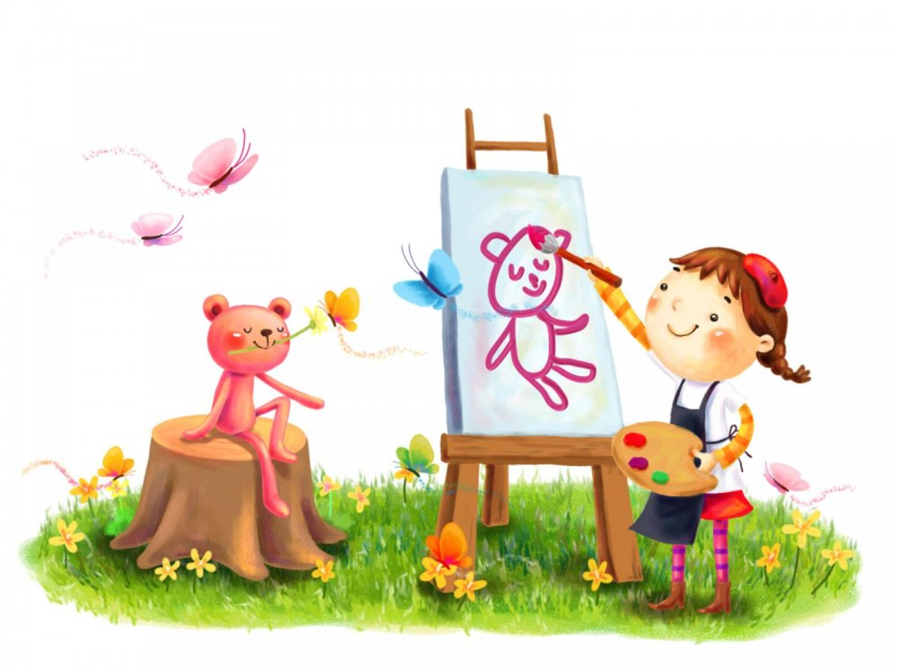
Рисование - естественная потребность ребенка. У него нет "комплекса неумения". Изобразительная деятельность является едва ли не самым интересным видом деятельности дошкольников. Она позволяет ребенку отразить в изобразительных образах свои впечатления об окружающем, выразить свое отношение к ним. Вместе с тем изобразительная деятельность имеет неоценимое значение для всестороннего эстетического, нравственного, трудового и умственного развития детей. О том, что рисование важно для развития чувств, мышления и других полезных качеств личности, навыков и умений, писали многие педагоги прошлого: Фребель, Каменский и другие. Изобразительная деятельность не утратила своего широкого воспитательного значения и в настоящее время. Она является важнейшим средством эстетического воспитания. Художники Древней Греции считали, например, что обучение рисованию не только необходимо для многих практических ремесел, но и важно для общего образования и воспитания. В процессе изобразительной деятельности создаются благоприятные условия для развития эстетического и эмоционального восприятия искусства, которые способствуют формированию эстетического отношения к действительности. Наблюдение и выделение свойств предметов, которые предстоит передать в изображении (формы, строение, величины, цвета, расположение в пространстве), способствует развитию у детей чувства формы, цвета, ритма — компонентов эстетического чувства.

